O dispositivo que gera raios X é o tubo de Coolidge. Esse dispositivo é um tubo oco e evacuado que possui um catodo incandescente que gera um fluxo de elétrons de alta energia. Estes são acelerados por uma grande diferença de potencial (kV) e atingem o ânodo (alvo); ao atingi-lo, são bruscamente freados, perdendo parte da energia que lhes foi transferida. As colisões e a frenagem provocam a transferência de energia dos elétrons para os átomos do elemento alvo. A brusca desaceleração de uma carga elétrica gera a emissão de um pulso de radiação eletromagnética. A esse efeito dá-se o nome de *Bremsstrahlung*, que significa radiação de freio. Esse tipo de raio X apresenta um espectro contínuo no gráfico intensidade relativa x comprimento de onda. Além do espectro contínuo, pode haver um espectro de linhas superposto ao contínuo chamado espectro de raio X característico. Esse espectro provém da interação de elétrons incidentes com elétrons orbitais do átomo alvo. (observe o gráfico)

Texto adaptado de http://pt.wikipedia.org/wiki/Raios_X

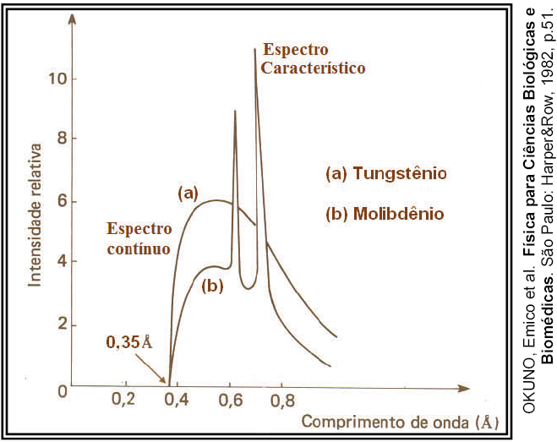

Em relação ao texto e ao gráfico, foram feitas as seguintes afirmações:

I. A diferença de potencial em que esses elétrons são acelerados é de 40kV.

II. O comprimento de onda mínimo nas curvas (a) e (b) depende do material do anodo (alvo).

III. Os picos presentes no gráfico (b) dependem do material do anodo (alvo).

IV. Os picos presentes no gráfico (b) são provenientes da excitação do elétron mais externo do átomo alvo.

V. A ausência de picos no gráfico (a) explica-se devido ao fato dos elétrons acelerados de máxima energia não serem suficientemente energéticos para excitar elétrons das camadas mais internas do átomo de tungstênio.

Em relação ao valor de verdade das afirmativas pode-se afirmar que

a) as afirmativas I, II, e IV são verdadeiras.

b) as afirmativas II, III e V são falsas.

c) as afirmativas III e V são verdadeiras.

d) todas as afirmativas são falsas.

e) todas as afirmativas são corretas.